SSG 외국인 선수 영입
앙상블 데이터 마이닝 보고서
4인 앙상블 기반 후보 3인 선정 및 최종 1인 선발 전략
Data: KBO/STATIZ, MLB/MiLB, Savant, roster/transaction structured data | Text variables excluded

고려대학교 SDA 2기
June 23, 2026

초록 (Abstract)
본 보고서는 SSG 랜더스의 대체 외국인 타자 및 외국인 선발투수 영입 의사결정을 하나의 데이터 마이닝 문제로 재정의한다. 네 명의 분석 결과를 독립 후보표로 병렬 제시하지 않고, 과거 KBO 외국인 성공/실패 학습 모델, SSG fit/번역 파이프라인, KBO 적응 filter, 시장 비효율 feature model, 반복 등장 consensus signal을 base learner로 둔 stacked-style 앙상블로 통합했다. 기사, 인터뷰, 평판 텍스트 변수는 모델 입력에서 제외하고 숫자형 structured data만 사용했다.
타자 모델은 historical success/failure classifier가 promoted gate를 통과해 추천 강도를 높일 수 있었고, 최종 Top 3는 Nolan Jones, Luis Matos, Jack Suwinski로 정리된다. 최종 1인은 Nolan Jones다. Nolan Jones는 성공확률 기반 신호와 여러 독립 base learner의 consensus를 동시에 통과했기 때문이다. 투수 모델은 historical classifier 성능이 약해 확정 추천보다 검증 우선순위 모델로 운영해야 하며, 최종 Top 3는 Josh Fleming, Carson Spiers, Brian Van Belle이다. 최종 1인은 Josh Fleming이다. Josh Fleming은 투수 후보 중 유일하게 KBO 적응 filter와 시장 비효율 모델, 구조화 통합모델에서 동시에 반복 등장한 consensus core 후보이기 때문이다.

Key Takeaways
- 문제 정의: 외국인 영입을 단순 후보 추천이 아니라 SSG 약점 보완을 위한 supervised/diagnostic ensemble mining 문제로 재정의했다.
- 타자 결론: Top 3는 Nolan Jones, Luis Matos, Jack Suwinski이며 최종 1인은 Nolan Jones다.
- 투수 결론: Top 3는 Josh Fleming, Carson Spiers, Brian Van Belle이며 최종 1인은 Josh Fleming이다.
- 모델 차이: 타자 classifier는 AUC 0.833/0.738로 추천 가능하지만, 투수 classifier는 AUC 0.603으로 diagnostic only다.
- 운영 메시지: 타자는 선발 가능한 최종 후보를 제시하고, 투수는 Josh Fleming 중심 검증 우선순위로 제시한다.

목차
1. 서론
1.1 문제 정의
1.2 분석 질문
1.3 핵심 지표
2. 방법
2.1 데이터 및 전처리
2.2 4인 앙상블 base learner
2.3 후보 점수화 및 최종 1인 선발 규칙
3. 결과
3.1 앙상블 모델 구조
3.2 외국인 타자 Top 3와 최종 1인
3.3 외국인 선발투수 Top 3와 최종 1인
3.4 모델 검증과 해석 강도
4. 논의
5. 한계
6. 결론
A. 부록

1. 서론

1.1 문제 정의
본 프로젝트의 목적은 좋은 선수를 단순히 나열하는 것이 아니라, SSG 랜더스가 실제로 영입 가능한 시장에서 팀 약점을 가장 잘 보완할 수 있는 외국인 후보를 데이터로 추리는 것이다. 따라서 분석 단위는 선수 개인의 단순 성적이 아니라, KBO 번역 가능성, SSG fit, 실패 리스크, 계약 접근성을 모두 포함한 후보 의사결정 단위다.
특히 이번 보고서는 네 명의 분석을 사람별로 따로 제시하지 않는다. 각 분석을 하나의 base learner로 간주하고, 이들이 동일 후보를 얼마나 지지하는지, 그리고 어떤 리스크를 제거하는지에 따라 후보를 재랭킹한다.

1.2 분석 질문
RQ | 질문 | 의사결정 산출물
RQ1 | 외국인 타자 후보군에서 앙상블 모델이 최종 Top 3와 최종 1인을 어떻게 도출하는가? | 최종 영입 1순위 타자
RQ2 | 외국인 선발투수 후보군에서 모델 확신도와 검증 리스크를 반영하면 누구를 우선 검증해야 하는가? | 최종 검증 1순위 투수

1.3 핵심 지표
지표 | 의미 | 실무 해석
ensemble_score | base learner 신호를 가중 합성한 최종 후보 점수 | Top 3 선정 기준
dm_success_prob | 과거 KBO 외국인 성공 label 기반 성공 확률 | 타자 추천 강도 판단
dm_failure_prob | 과거 KBO 외국인 실패 label 기반 실패 위험 | 하방 리스크 판단
consensus_signal | 서로 다른 base learner에서 반복 등장한 정도 | 모델 간 안정성 판단
role/risk gate | 선발 지속성, medical, 계약 접근성, 40인 여부 등 | 최종 1인 선발 전 hard gate

2. 방법

2.1 데이터 및 전처리
데이터 | 주요 변수 | 모델 내 역할
KBO/STATIZ | SSG 상황별 팀 약점, KBO 외국인 첫해 성과 label | SSG fit 및 historical target
MLB/MiLB | AAA/MLB 성적, IP/GS, K/9, BB/9, HR/9, OPS 등 | 후보 시장 구축 및 번역
Savant | xwOBA, chase, whiff, hard-hit, barrel, 구종/구속 대응 | 타자 성공/실패 classifier 및 KBO 적응 filter
Roster/Transaction | 40인 여부, DFA, outrighted, FA, minor status | 영입 가능성 gate
제외 변수. 기사, 인터뷰, 평판, 텍스트 기반 감성/의지 변수는 모델 input에서 제외했다. 보고서 해석에는 참고할 수 있지만 점수화에는 사용하지 않았다.

2.2 4인 앙상블 base learner
앙상블은 네 명의 결과를 단순 평균하지 않는다. 각 분석이 담당한 데이터 마이닝 기능을 base learner로 정의하고, 슬롯별 검증 신뢰도에 따라 가중치를 다르게 부여했다.
슬롯 | base learner | 비중 | 근거
foreign_hitter | historical_success_failure_classifier | 40% | 타자 AUC가 성공 0.833, 실패 0.738로 promoted gate를 통과했기 때문에 가장 큰 base learner로 사용
foreign_hitter | ssg_fit_translation_pipeline | 25% | SSG 2026 상황별 약점, KBO 번역, 영입 등급을 동시에 반영하는 구조적 base learner
foreign_hitter | kbo_adaptation_filter | 15% | 변화구/저속 구종 대응과 좌타/스위치 적합성을 통해 KBO 적응 실패를 줄이는 filter
foreign_hitter | market_inefficiency_feature_model | 15% | AAA 장점과 MLB 결함의 translation gap, quality contact를 통해 시장 비효율을 탐색
foreign_hitter | cross_model_consensus | 5% | 서로 다른 가정의 base learner에서 반복 등장한 후보에 작은 안정성 보너스
foreign_pitcher | historical_success_failure_classifier | 5% | 투수 AUC 0.603으로 watch 등급이므로 확정 추천이 아닌 약한 diagnostic signal로만 사용
foreign_pitcher | ssg_fit_translation_pipeline | 25% | 선발 이닝, KBO ERA 번역, 영입 등급을 반영하는 구조적 base learner
foreign_pitcher | kbo_adaptation_filter | 25% | BB/9, HR/9, third-time wOBA로 KBO 선발 지속성과 ABS 적응 위험을 줄이는 filter
foreign_pitcher | market_inefficiency_feature_model | 20% | 선발 지속성, GB, HR 억제, command feature로 MLB fringe 선발 시장을 탐색
foreign_pitcher | cross_model_consensus | 25% | 투수 supervised model이 약하기 때문에 여러 독립 분석에서 반복 등장하는지를 더 크게 반영
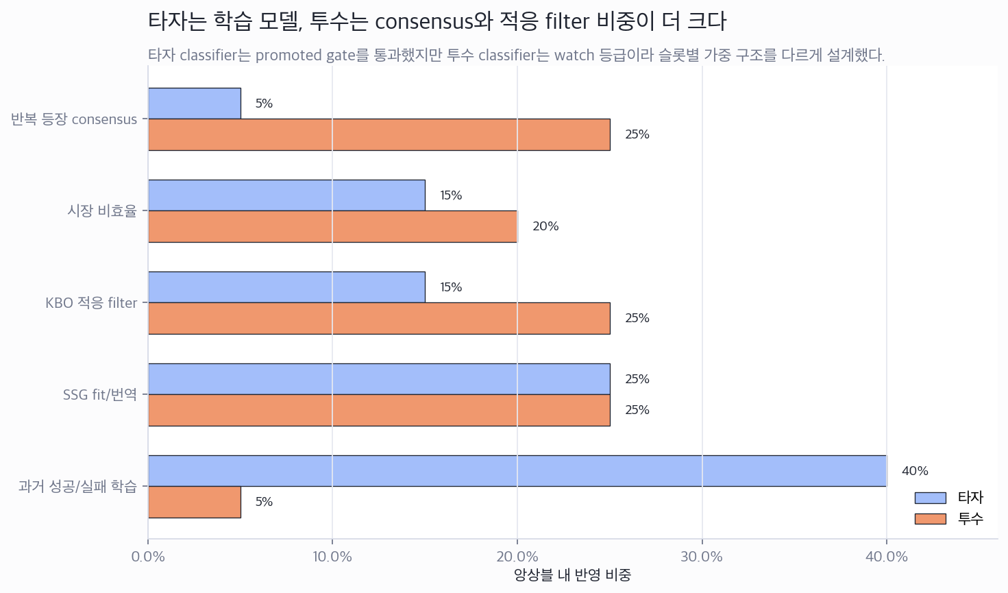
그림 2.1 슬롯별 base learner 비중. 타자는 historical classifier, 투수는 consensus/filter 비중이 더 크다.

2.3 후보 점수화 및 최종 1인 선발 규칙
타자 앙상블 점수는 다음 구조로 계산했다. Hitter Ensemble = 0.40 x historical classifier + 0.25 x SSG fit/translation + 0.15 x KBO adaptation filter + 0.15 x market inefficiency + 0.05 x consensus.
투수 앙상블 점수는 다음 구조로 계산했다. Pitcher Ensemble = 0.05 x historical classifier + 0.25 x SSG fit/translation + 0.25 x KBO adaptation filter + 0.20 x market inefficiency + 0.25 x consensus. 투수 historical classifier가 watch 등급이기 때문에 이 신호를 낮추고, 여러 base learner에서 반복 등장하는지와 KBO 적응 filter를 더 크게 반영했다.
- 1차: market access, 40인 여부, 후보 슬롯 적합성, 표본/결측 상태를 확인한다.
- 2차: ensemble_score 기준으로 타자와 투수 각각 Top 3를 선정한다.
- 3차: 최종 1인은 ensemble_score만으로 고르지 않고, historical model 신뢰도, consensus, role fit, 실패 리스크를 함께 본다.
- 4차: 투수는 모델 성능이 약하므로 확정 추천이 아니라 검증 우선순위라는 표현을 유지한다.

3. 결과

3.1 앙상블 모델 구조
최종 모델은 후보를 하나의 점수로만 줄이지 않고, 후보가 어떤 base learner를 통과했는지를 함께 저장한다. 이 때문에 같은 점수라도 해석이 달라진다. 예를 들어 Luis Matos는 model-discovery 후보이고, Jack Suwinski는 scouting-consensus 후보이며, Nolan Jones는 classifier와 consensus를 동시에 통과한 core 후보다.

3.2 외국인 타자 Top 3와 최종 1인
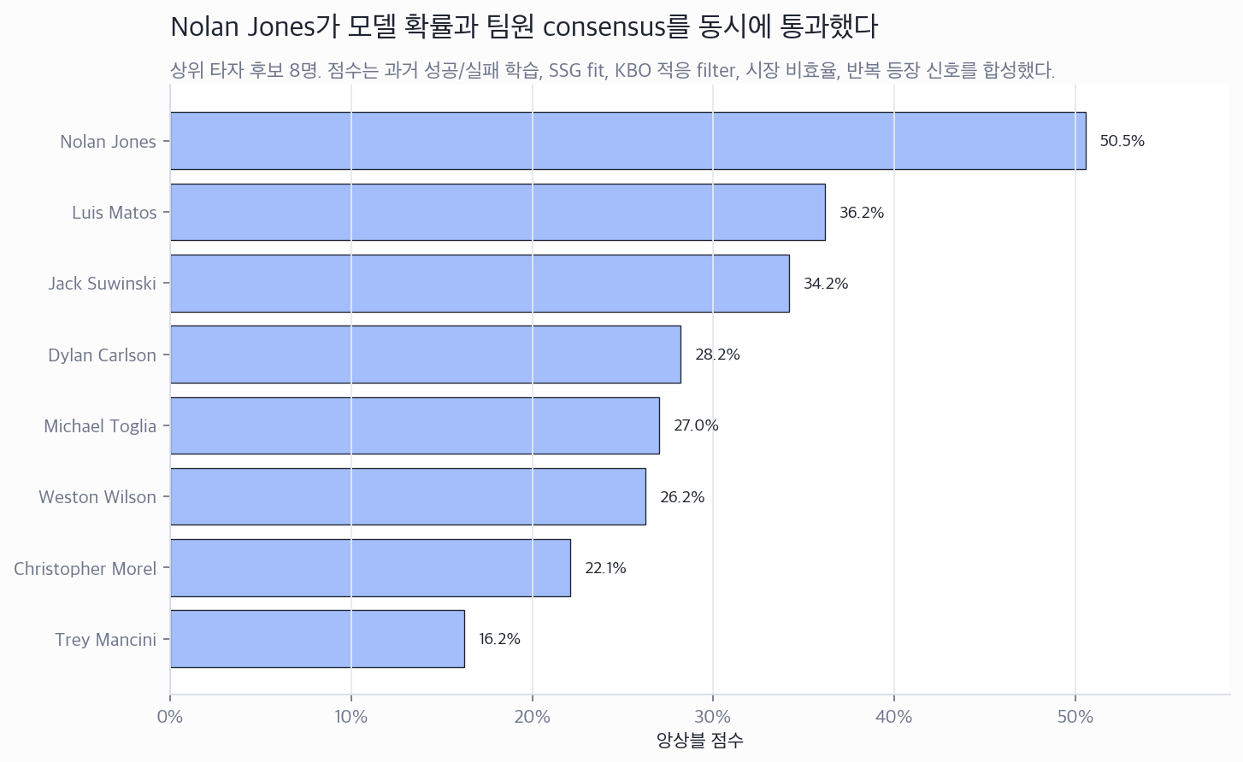
그림 3.1 외국인 타자 앙상블 랭킹. Nolan Jones가 모델 확률과 consensus를 동시에 통과했다.
순위 | 선수 | 앙상블 점수 | 성공확률 | 실패확률 | 근거 출처 | 판정
1 | Nolan Jones | 50.5% | 90.2% | 9.2% | sewon; jimini; codex_structured; historical_dm | core
2 | Luis Matos | 36.2% | 92.4% | 8.2% | codex_structured; historical_dm | core
3 | Jack Suwinski | 34.2% | - | - | sewon; kyuho | scouting_consensus
최종 타자 1인: Nolan Jones. Nolan Jones는 앙상블 점수 1위이며, historical classifier에서 성공확률 90.2%, 실패확률 9.2%를 기록했다. 동시에 sewon, jimini, Codex 구조화 모델에서 반복 등장했다. Luis Matos는 classifier 1위급 model-discovery 후보지만 consensus가 상대적으로 약하고, Jack Suwinski는 upside가 강하지만 historical classifier support가 부족하다. 따라서 최종 1인은 Nolan Jones가 가장 방어 가능하다.
해석상 Nolan Jones는 ‘가장 화려한 후보’라기보다 가장 많은 모델 조건을 동시에 통과한 후보에 가깝다. 발표에서는 이 점을 강조해야 한다. 즉, Nolan Jones 선택은 취향이나 다수결이 아니라 classifier margin, SSG fit 반복 등장, KBO 구종 적응 filter의 교집합에서 나온 결론이다.

3.3 외국인 선발투수 Top 3와 최종 1인
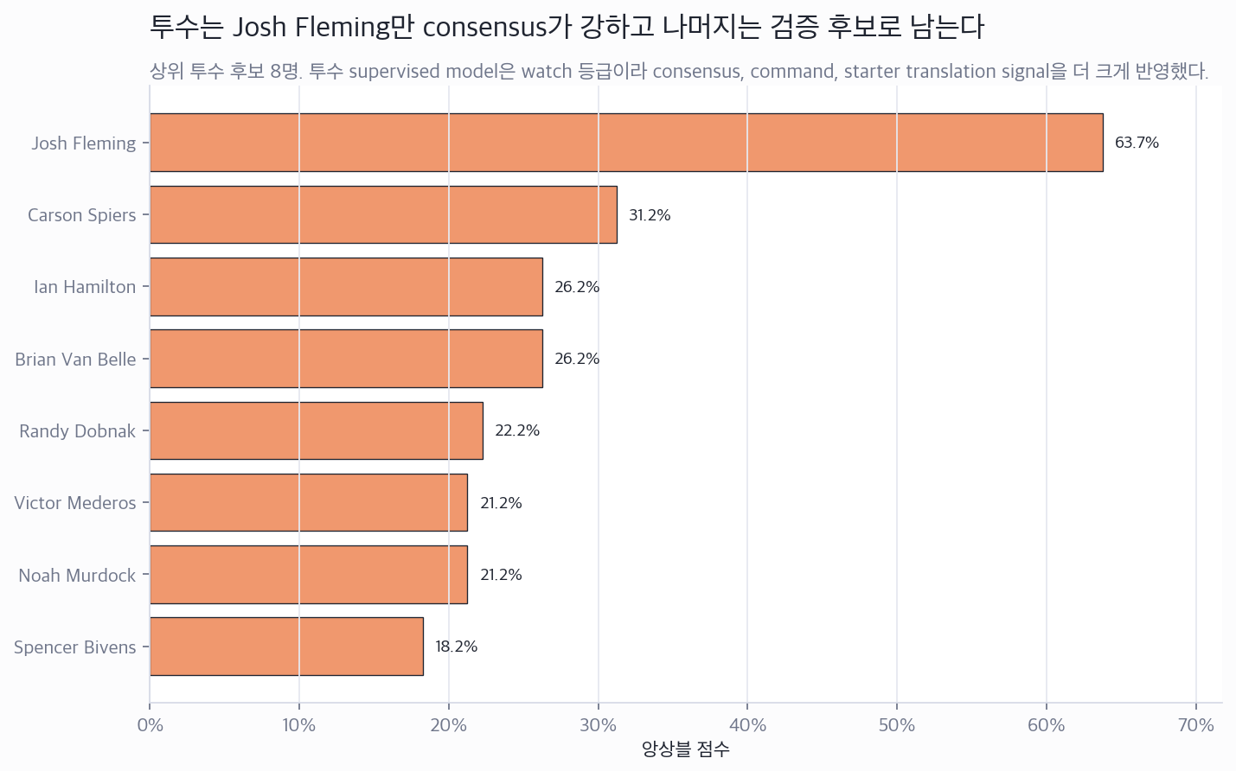
그림 3.2 외국인 선발투수 앙상블 랭킹. Josh Fleming만 consensus가 강하고 나머지는 검증 후보로 남는다.
순위 | 선수 | 앙상블 점수 | 성공확률 | 실패위험 | 근거 출처 | 판정
1 | Josh Fleming | 63.7% | - | - | jimini; kyuho; codex_structured | diagnostic_core
2 | Carson Spiers | 31.2% | - | - | sewon | diagnostic_core
3 | Brian Van Belle | 26.2% | - | - | sewon | watch
최종 투수 1인: Josh Fleming. Josh Fleming은 투수 후보 중 가장 강한 consensus 후보이며, jimini의 KBO 적응 filter, kyuho의 시장 비효율 feature model, Codex 구조화 모델에서 반복 등장했다. 투수 historical classifier는 AUC 0.603으로 약하기 때문에 확정 성공 예측이 아니라 검증 우선순위 1번으로 표현해야 한다.
Carson Spiers는 sewon의 번역/선발 안정성 파이프라인에서 강하게 올라온 후보이고, Brian Van Belle은 이닝과 커맨드 성격이 선발 슬롯에 맞는 후보로 남는다. Ian Hamilton은 점수상 동률권이지만 선발 슬롯보다는 구위형/역할 점검 후보에 가까워 최종 선발투수 Top 3에서는 Brian Van Belle을 우선했다.

3.4 모델 검증과 해석 강도
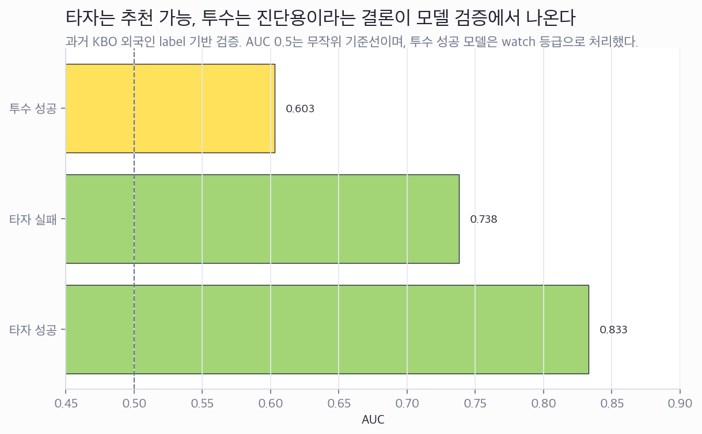
그림 3.3 타자/투수 classifier 검증 성능. 타자는 추천 가능, 투수는 diagnostic only로 해석한다.
타자 success classifier는 AUC 0.833, failure classifier는 AUC 0.738로 후보 추천에 사용할 수 있다. 반면 투수 success classifier는 AUC 0.603으로 확정 추천에 쓰기 어렵다. 따라서 본 보고서의 결론 강도는 슬롯별로 다르다. 타자는 최종 1인 추천, 투수는 최종 1인 검증 우선순위다.

4. 논의
이 보고서의 핵심은 앙상블을 ‘사람 네 명의 타협안’으로 쓰지 않았다는 점이다. 각 분석은 서로 다른 데이터 마이닝 기능을 갖는 base learner로 재정의되었다. historical classifier는 과거 KBO 성공/실패 패턴을, SSG fit pipeline은 팀 약점 보완을, KBO adaptation filter는 실패 리스크 제거를, market inefficiency model은 숨은 upside를 담당한다.
실무 적용에서는 Nolan Jones와 Josh Fleming을 바로 같은 강도로 말하면 안 된다. Nolan Jones는 최종 영입 후보라고 말할 수 있지만, Josh Fleming은 최종 검증 1순위라고 표현하는 것이 더 정확하다. 이 차이가 보고서의 신뢰도를 만든다.

5. 한계
- 과거 KBO 외국인 label 표본이 작다. 특히 투수 모델은 AUC 0.603으로 확정 추천에 충분하지 않다.
- 실제 연봉, buyout, opt-out, 한국행 의사, medical detail은 아직 hard gate로 완전히 반영되지 않았다.
- 기사, 인터뷰, 평판 텍스트는 사용자 요청에 따라 모델 input에서 제외했다.
- Savant와 MiLB feature는 리그, 구장, 표본 수에 따라 변동성이 있다.
- 앙상블 weight는 모델 검증력과 분석 목적에 기반한 설계값이며, 더 많은 historical label이 확보되면 재학습해야 한다.

6. 결론
슬롯 | 최종 Top 3 | 최종 1인 | 해석 강도
외국인 타자 | Nolan Jones, Luis Matos, Jack Suwinski | Nolan Jones | 추천 후보
외국인 선발투수 | Josh Fleming, Carson Spiers, Brian Van Belle | Josh Fleming | 검증 우선순위 1번
핵심 한 줄. 타자는 Nolan Jones를 최종 추천하고, 투수는 Josh Fleming을 최종 검증 1순위로 둔다. 이 결론은 네 명의 후보표를 평균낸 것이 아니라, 서로 다른 데이터 마이닝 base learner를 앙상블한 결과다.

A. 부록
A.1 재현 산출물
- outputs/tables/ensemble_candidate_scores_v1.csv
- outputs/tables/ensemble_model_signal_weights_v1.csv
- outputs/reports/ensemble_final_report_v1.html
- scripts/build_ensemble_final_report_v1.py
- scripts/build_ensemble_candidate_selection_report_docx_v2.py

